个人收入申报平台操作指南

个人收入申报平台进入路径，学校财务处网站右上角“个人收入申报平台”蓝色按钮，如下图所示：
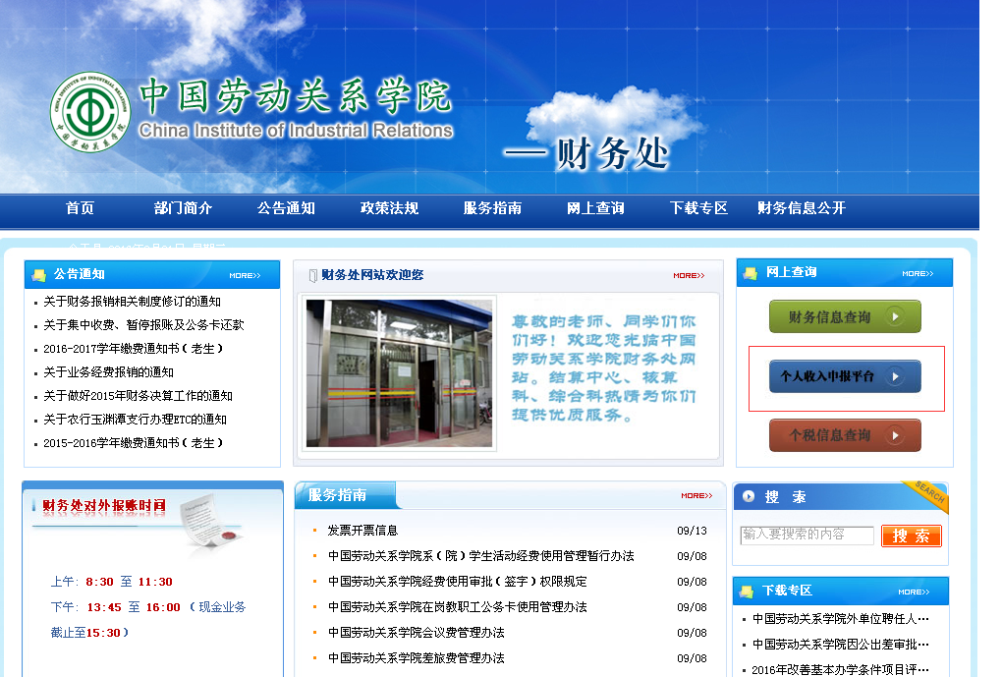

个人收入申报平台主要用于学生、校内、校外教师及外聘人员劳务的申报，平台登陆界面如下：用户名和初始密码均为报销人工号。
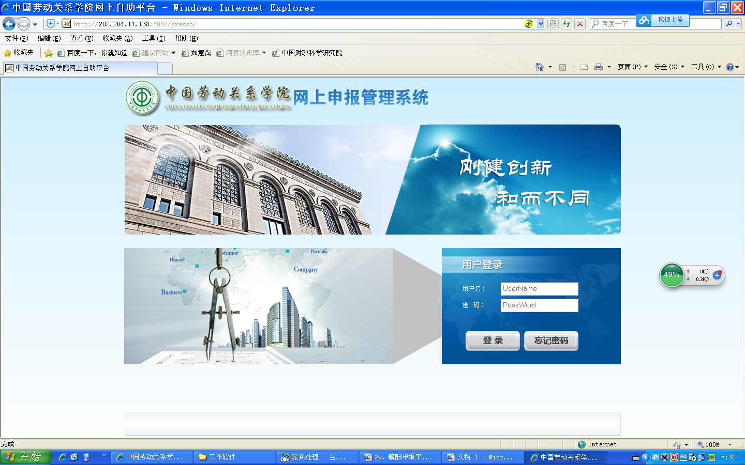
输入用户名和密码后，系统界面如下：
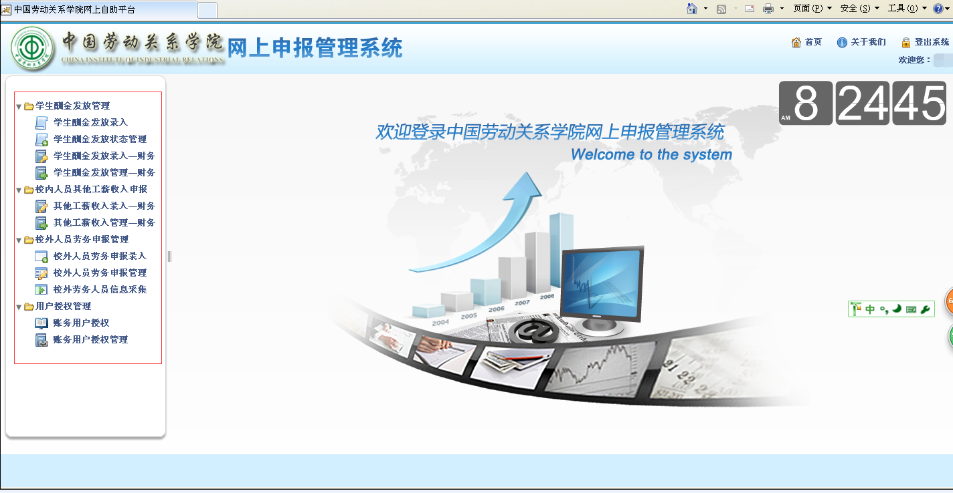

上图红框内为个人收入申报平台的主要操作功能：
- 学生酬金发放管理。用于学生奖学金、助学金、勤工助学、劳务费及各类补贴等的发放申报。
- 校内人员其他工薪收入申报。用于学校正式在职人员课酬、奖金、加值班费、各种校内劳务的发放申报，这部分申报数据在计税时将采用“工薪税”的计税方法。
- 校外人员劳务申报。用于学校非正式人员、校外人员评审费、讲课费、人工费、劳务费等的发放申报，这部分申报数据在计税时将采用“劳务税”的计税方法.

注意：1、填写报销单时，应把学生酬金、校内人员劳务、校外人员劳务（打卡）、校外人员劳务（发现金）分开填写报销单；以上四类劳务在报销时，一张发放表填写一张报销单。
2、给校外人员首次发劳务，需要先“校外劳务人员信息采集”。信息采集时注意：
①在选开户行时，可以根据开户行的关键字查找，例如：外请人员所填开户行信息：“中国银行北京主语城支行”，选择关键字“主语城”查询，能快速查找到所需银行。
②少数无银行信息，只能发现金外请人员，银行账号统一填18个9，即“999999999999999999”，开户行可随机选取。
3、校内临聘人员及劳务派遣人员按校外人员劳务要求报销。

- 学生酬金等的申报
- 申报数据录入
点击“学生酬金发放录入”，显示界面如下： 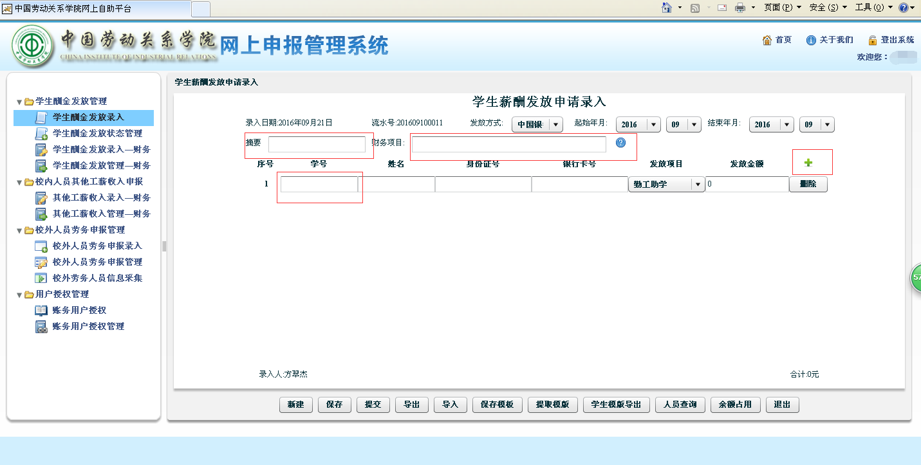

（1）首先填写“摘要”，这个“摘要”不要写太长，最多60个字符（30个汉字）。
（2）然后填写“学号”，学号输入完毕，按“Tab”键，系统会自动根据学号关联学生姓名、身份证号、银行卡号等信息，如果系统提示“此学生不存在”，说明录入的学号不存在，或该学生无效（pxsdm中isok='0'），请申报人核实学生信息后再行申报。
注意：系统自动关联出的银行卡号为农行卡号，此卡号与学生收费系统里的卡号一致。学生奖、助、贷、补贴、劳务等以后均打入此卡。在录入时，录入人可以参考关联出的部分卡号，看看是否跟学生上报的卡号一致，若不一致，请学生将正确农行卡号告知财务处，财务处将学生卡号改正确后，再行发放。
（3）再继续选择“发放项目”、填写“发放金额”。若需要录入多位学生可点击发放金额后面的绿色“十”字进行添加，或在发放金额栏敲回车也可以增加新行；或是点击每行数据后面的【删除】按钮，删除一行记录。录入完如下图：
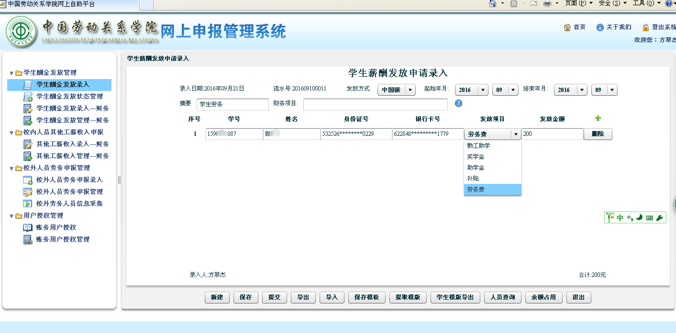
（4）在录入过程中，如果不知道学生的“学号”可以通过右下角的【人员查询】按钮，系统弹出“学生信息查询”界面，在输入框中输入关键字（学号或姓名）后单击“查询”按钮可进行模糊查询，查询结果显示在上方列表中，选中列表中某一个学生，然后单击“提取”按钮即可将该学生录入当前单据记录中。如下图所示：
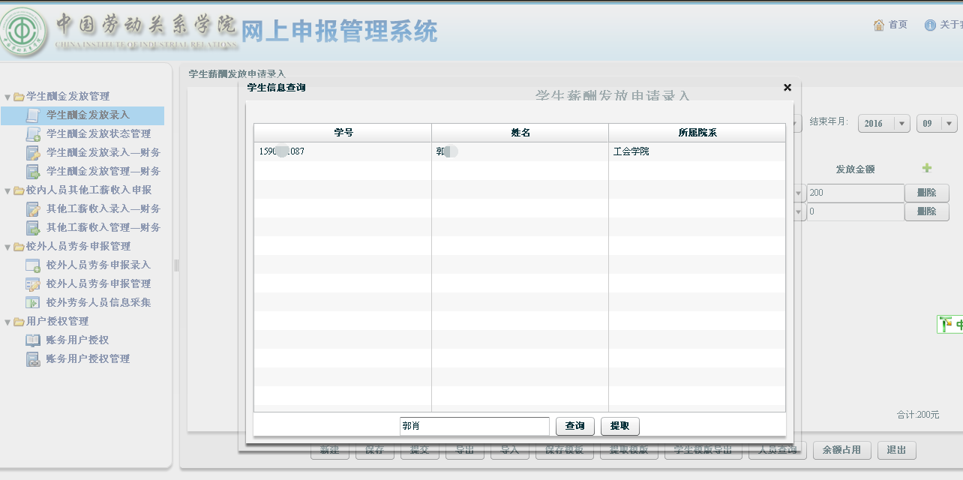

（5）当所有的申报数据输入完毕后，还需要为本单申报指明一个财务系统中的“经费项目”，以告知财务此次发放使用哪个财务项目的经费。单击以下界面中财务项目栏右侧的“问号”按钮: 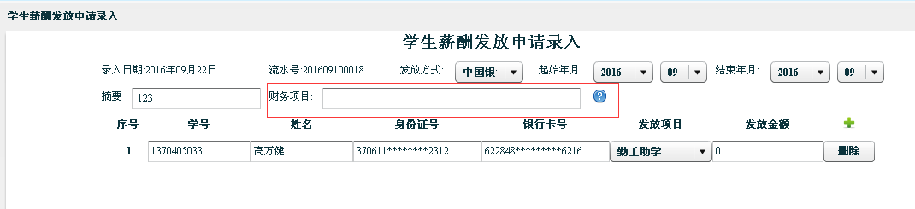
在系统弹出界面中选择某个项目最左列的复选框，单击“选取”按钮即可。
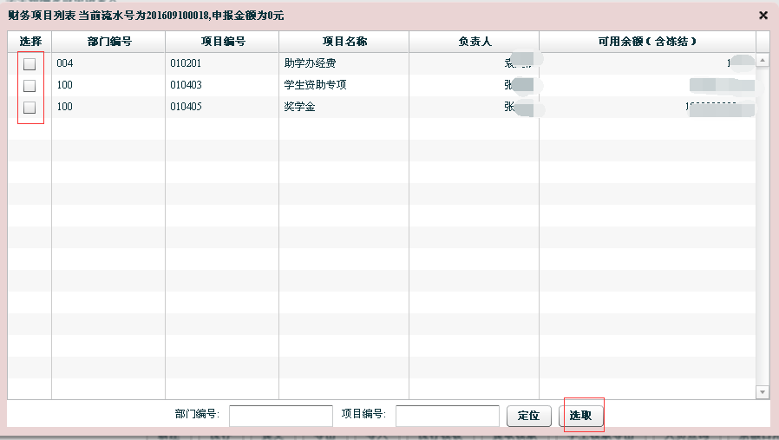注意：一张申报单上无论有多少条学生信息，都只能使用一个"发放项目"进行申报、使用一个“财务项目”进行经费结转。当你修改任一条学生记录的“发放项目”时，其他学生的发放项目也会随之修改。

（6）待全部录入完毕后，点【保存】按钮，或是【提交】按钮，此时若程序发现用户未录入账务项目，则会弹出“账务项目”列表，以便用户选取。
“保存”和“提交”说明申报数据的两种状态：“保存”意味着“草稿状态”，这时数据尚不能被财务处接收，这张申报单还可以随时调出来修改；而“提交”意味着“正式状态”，提交后经办人可持纸质单据到财务处办理，数据会被财务处接收到，而这张申报单不能再调出来修改。

提交时若程序校验录入信息正确无误，会给出提示：提交成功，是否直接打印单据，或跳至管理页面?选择“确定”，系统将在新选项卡中显示打印页面,如下图所示；选择“取消”，将跳到“学生酬金发放状态管理”界面。
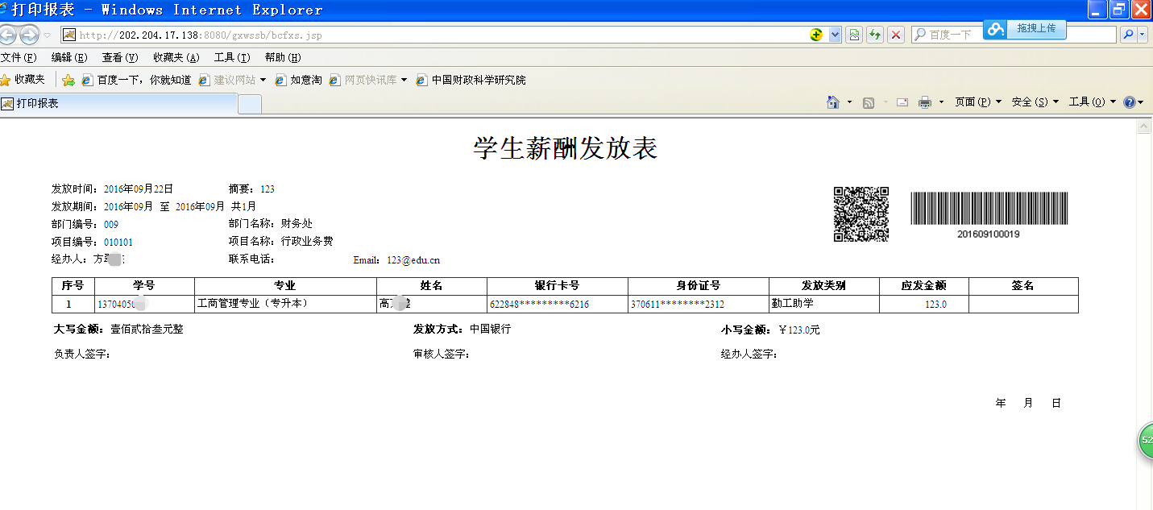
在“提交”之前，申报人如果想把申报数据存为副本，可点击【导出】按钮，可以将录入的信息以excel形式导出。

- 申报数据导入
如果申报有excel格式的申报数据，可通过导入的方式向财务处进行申报。
在界面中，点击“导入”按钮可以将预先生成好的excel文档里的合法信息导入到录入页面中，导入文件的标准格式(导入的信息为录入学生信息)举例如下：
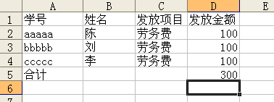
注：如果您试图以以往导出的文件为蓝本制作导入文件，需要将其中的序号列以及最后两行（部门编号、项目编号、项目名称、负责人、可用余额、可用额度）去掉，只保留学号、姓名、发放项目、发放金额列和合计行，如上图所示。“学号”“姓名”为文本格式，“发放项目”写汉字，必须与申报项目的中文名称一样。
为了便于制作导入文件，避免不必要的错误和漏项，本系统预置了学生模版文件，用户可以通过单击界面底部的“学生模版导出”按钮导出这个文件 。

- 通过模板导入
如果有些申报是周期性的，或是内容比较接近的，可以通过“模板导入”的方式减轻工作量。当发放信息后，单击“保存模版”，可以将当前录入的信息保存为模版。
需要数据时，通过“提取模版”，可以看到以往保存过的模版的列表
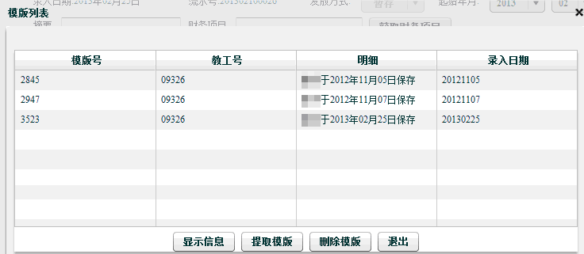
选择模版号,点击“显示信息”按钮可查看该模版中存储的信息。选择模版号,单击“提取模版”按钮，可以将该模版中的信息提取到当前录入界面，单击“删除模版”按钮可以将模版直接删除，单击“退出”按钮可以回到录入界面。
注：保存模版和提取模版功能在需要对同样一批学生进行重复发放时特别有用，可大大减少重复劳动的工作量。当模板被接收收，系统首先对“学号+姓名”进行校验，在导出、导入过程中会存在时差，如果这段时间内学生基本信息可能会发生变化（比如换专业、换学院之类），这不不要紧，系统会重新计算学生的基本信息，以和数据库中一致。

- 学生酬金发放状态管理
录入人可以对已录入信息进行状态管理，包括对录入单据的修改、删除、复制和打印。状态管理页面提供了单据的基本信息状态，如录入日期、流水号、审核状态、单据审核返回错误信息以及财务是否提取接收。
在"学生酬金发放录入"功能中保存的单据可以进一步进行修改、复制、打印、删除操作。单击学生酬金发放管理菜单下的“学生酬金发放状态管理”将进入学生酬金发放状态管理的主界面，修改左上角的年份和月份可以查询其他年月的单据。
在“管理”功能中，可操作的内容和申报单“状态”有关：如果是“保存、未提交”状态，则可修改、复制和删除，但不能打印；如果是“已提交”状态，则可以打印、复制和删除，则不可修改。
在“复制”过程中，只复制数据，而人员信息，包括银行卡号、身份证号等、时间、流水号等，全部同步当前数据库中的基础信息，不会出现不一致现象。
（1）修改
若当前流水号仅是保存状态或者是审核未通过时,则修改按钮为可用状态,点击进入修改页面,修改页面的操作步骤与录入页面的操作步骤相同。
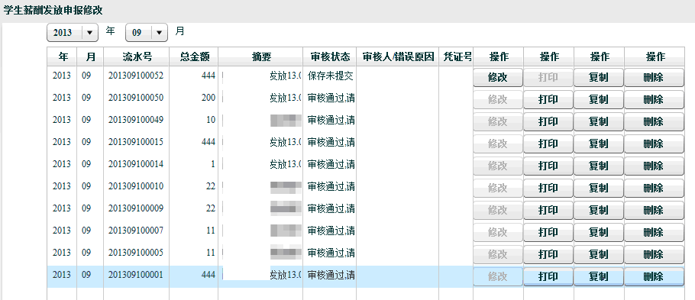
（2）打印
打印页面只有审核之后才可打印,点击进入打印页面
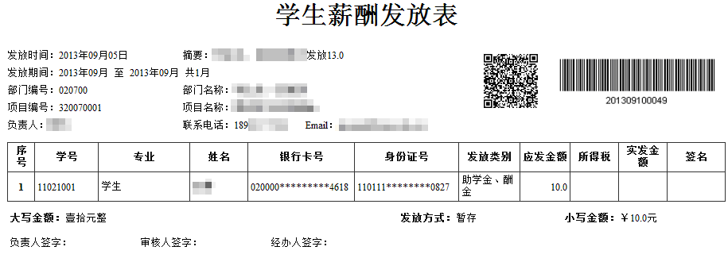
（3）复制
在财务未提走之前均可以进行复制，点击复制按钮进入复制页面,复制页面操作与录入页面操作相同
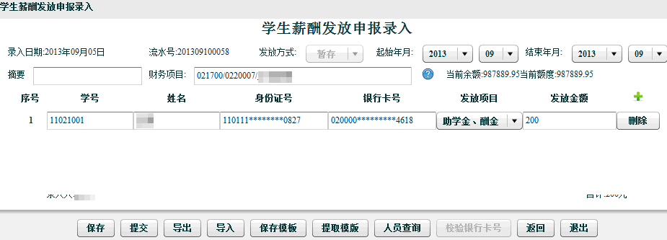

（4）删除
点击删除按钮，弹出提示框，要求用户确认删除，点击yes,该流水号下的信息将被删除。
- 学生酬金录入完毕提交后，将打印出的学生薪酬发放表，及相关报销单送财务报账大厅进行下一步的会计审核处理。

- 校内人员其他工薪收入申报。
1、申报数据录入
填写“工号”，按“Tab”键，系统会自动根据工号关联职工姓名、身份证号、银行卡号等信息，如果系统提示“此人员不存在”，说明录入的工号不正确，或该职工无效 。
再继续选择“发放项目”、填写“发放金额”。若需要录入多位职工可点击发放金额后面的绿色“十字”进行添加，或在发放金额栏敲回车也可以增加新行；或是点击每行数据后面的【删除】按钮，删除一行记录。
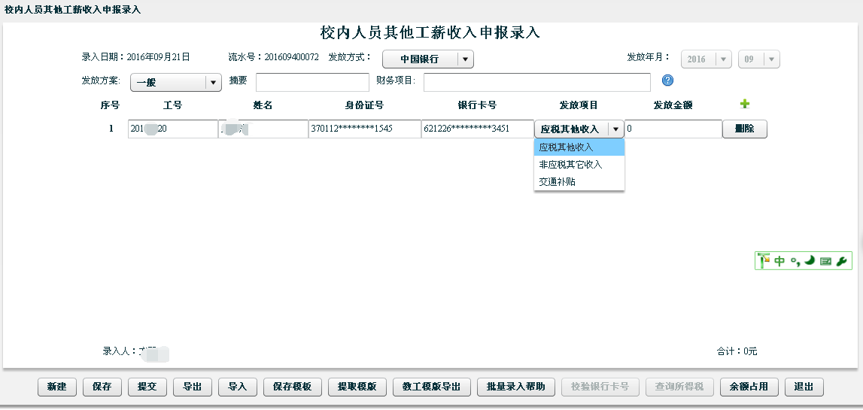

当所有的申报数据输入完毕后，还需要为本单申报指明一个财务系统中的“经费项目”，以告知财务此次发放使用哪个财务项目的经费。
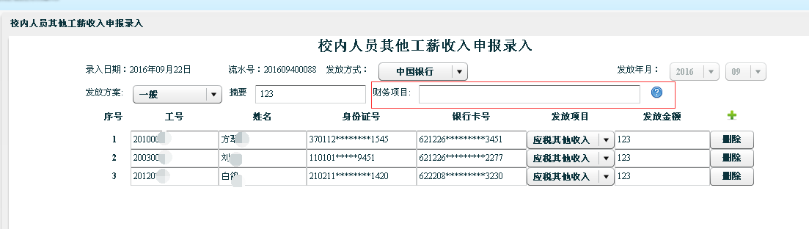

单击以上界面中财务项目栏右侧的“问号”按钮，在系统弹出界面中选择某个项目最左列的复选框，单击“选取”按钮即可。如下图所示：
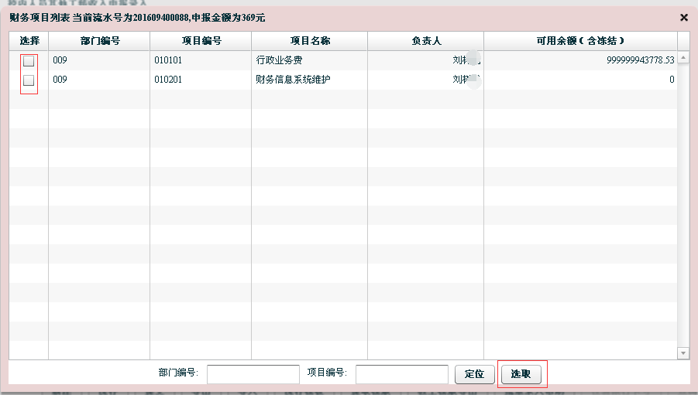

注意：一张申报单上无论有多少条教工信息，都只能使用一个"发放项目"进行申报、使用一个“财务项目”进行经费结转。当你修改任一条人员记录的“发放项目”时，其他人员的发放项目也会随之修改。

待全部录入完毕后，点【保存】按钮，或是【提交】按钮，此时若程序发现用户未录入账务项目，则会弹出“账务项目”列表，以便用户选取。

提交时若程序校验录入信息正确无误，系统会给出提示：提交成功，是否直接打印单据，或跳至管理页面?选择“确定”，系统将在新选项卡中显示打印页面；选择“取消”，将跳到“人员酬金发放状态管理”界面。如下图：
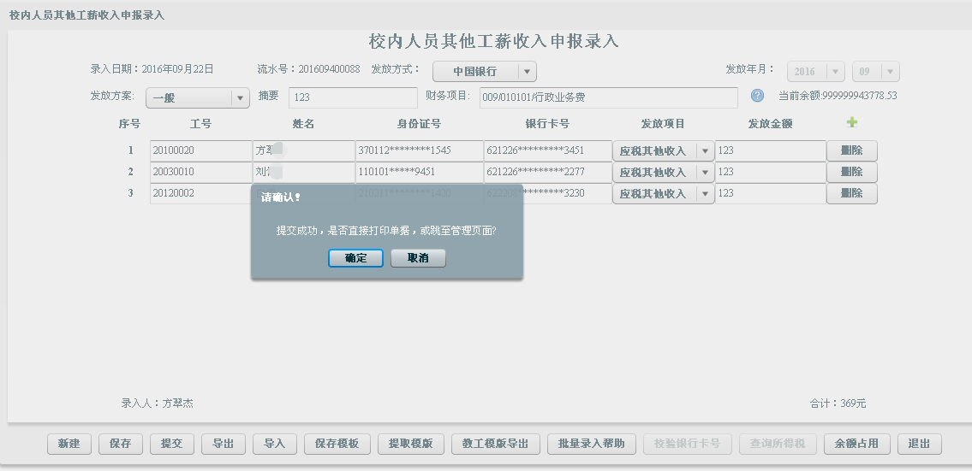
在“提交”之前，申报人如果想把申报数据存为副本，可点击【导出】按钮，可以将录入的信息以excel形式导出。

本次申报录入完毕后，点【新建】按钮，可再录入另一笔单子的时候可直接进行。这时,流水号随着也会加1,其他信息均为初始状态值。

2、申报数据导入
如果申报在有excel格式的申报数据，可通过导入的方式向财务处进行申报。
在界面中，点击“导入”按钮可以将预先生成好的excel文档里的合法信息导入到录入页面中，导入文件的标准格式(导入的信息为录入人员信息)举例如下：
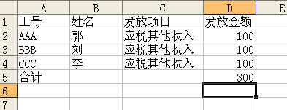
注：如果您试图以以往导出的文件为蓝本制作导入文件，需要将其中的序号列以及最后两行（部门编号、项目编号、项目名称、负责人、可用余额、可用额度）去掉，只保留工号、姓名、发放项目、发放金额列和合计行，如上图所示。“工号”“姓名”为文本格式，“发放项目”写汉字，必须与申报项目的中文名称一样。
为了便于制作导入文件，避免不必要的错误和漏项，本系统预置了“教工模版”文件，用户可以通过单击界面底部的“教工模版导出”按钮导出这个文件 。

3、通过模板导入
如果有些申报是周期性的，或是内容比较接近的，可以通过“模板导入”的方式减轻工作量。当发放信息后，单击“保存模版”，可以将当前录入的信息保存为模版。
需要数据时，通过“提取模版”，可以看到以往保存过的模版的列表
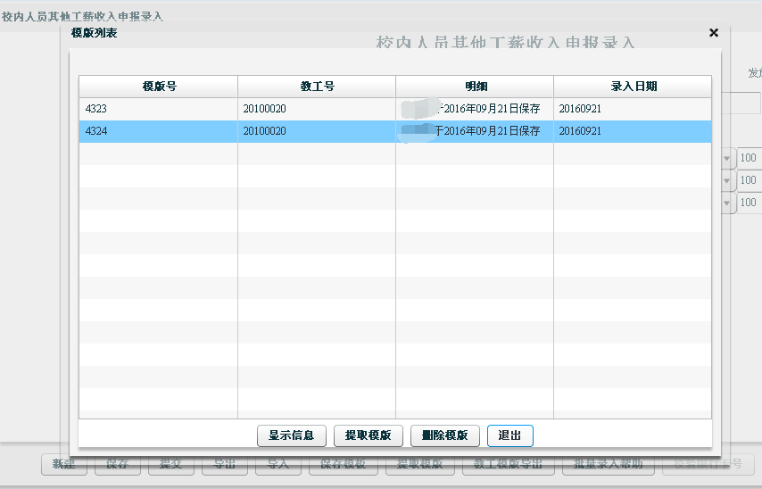
选择模版号,点击“显示信息”按钮可查看该模版中存储的信息。选择模版号,单击“提取模版”按钮，可以将该模版中的信息提取到当前录入界面，单击“删除模版”按钮可以将模版直接删除，单击“退出”按钮可以回到录入界面。

注：保存模版和提取模版功能在需要对同样一批教工进行重复发放时特别有用，可大大减少重复劳动的工作量。当模板被接收收，系统首先对“工号+姓名”进行校验。另外，在导出、导入过程中会存在时差，如果这段时间内教工基本信息可能会发生变化（比如换部门、换卡号之类），这不不要紧，系统会重新同步教工的基本信息，以和数据库中一致。

4、教工其他收入发放状态管理
在"教工其他收入发放录入"功能中保存的单据可以进一步进行修改、复制、打印、删除操作。单击“校内人员其他收入发放管理”菜单下的“发放状态管理”将进入“校内其他收入发放状态管理”的主界面，修改左上角的“年份”和“月份”可以查询其他年月的单据。
在“管理”功能中，可操作的内容和申报单“状态”有关：如果是“保存、未提交”状态，则可修改、复制和删除，但不能打印；如果是“已提交”状态，则可以打印、复制和删除，则不可修改。
在“复制”过程中，只复制数据，而人员信息，包括银行卡号身份证号等、时间、流水号等，全部同步当前数据库中的基础信息，不会出现不一致现象。

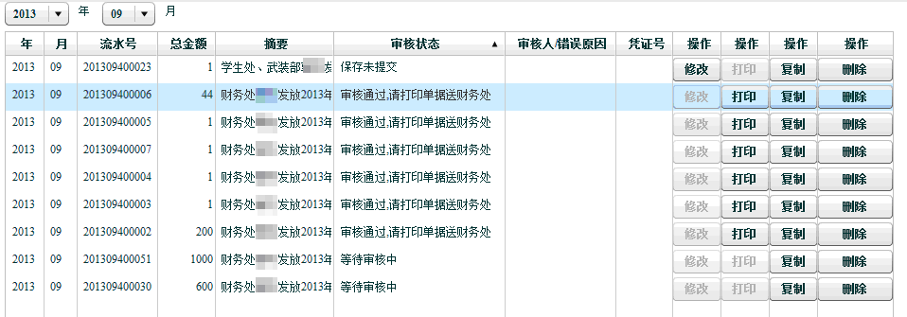
（1）修改
若当前流水号仅是保存状态或者是审核未通过时,则修改按钮为可用状态,点击进入修改页面,修改页面的操作步骤与录入页面的操作步骤相同。
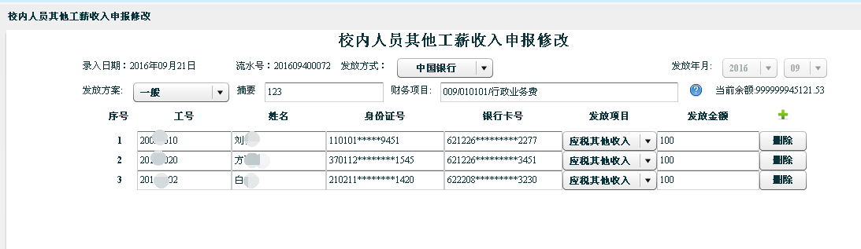

（2） 打印
打印页面只有审核之后才可打印,点击进入打印页面(若无审核环节,在提交之后便可打印)
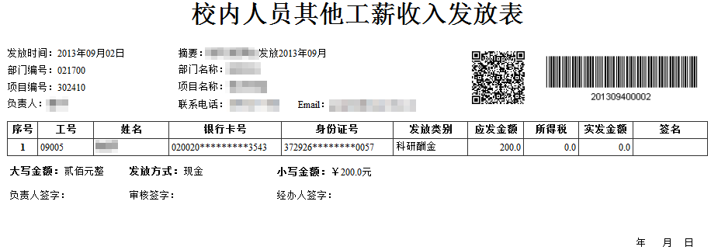
（3）复制
在财务未提走之前均可以进行复制，点击复制按钮进入复制页面,复制页面操作与录入页面操作相同
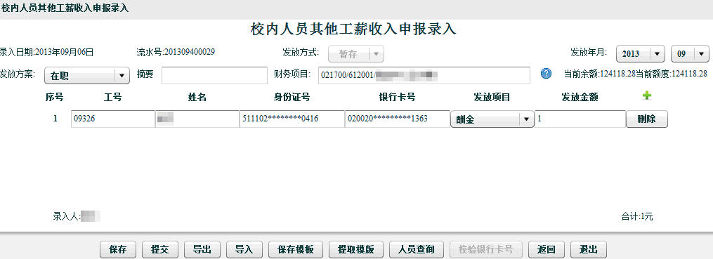

（4）删除
点击删除按钮，弹出提示框，要求用户确认删除，点击yes,该流水号下的信息将被删除。

  - 校内人员其他工薪收入录入完毕提交后，将打印出的校内人员其他工薪收入发放表，及相关报销单送财务报账大厅进行下一步的会计审核处理。
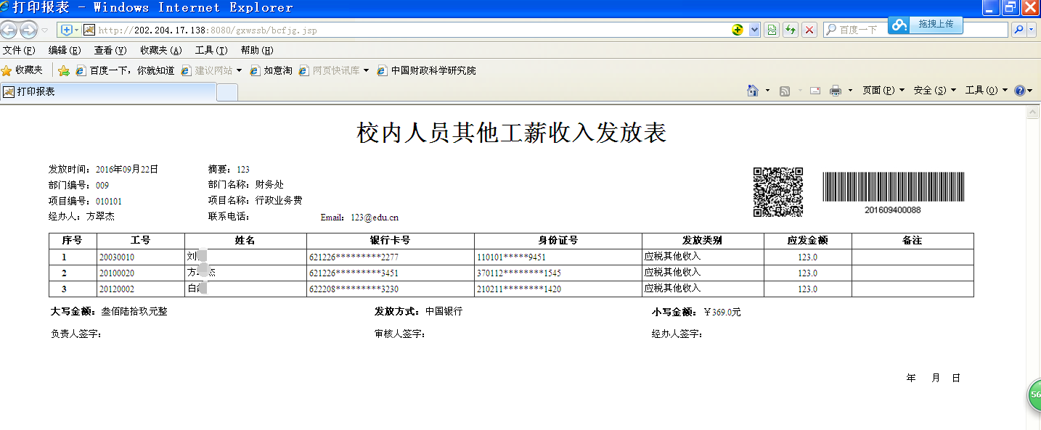

三、校外人员劳务申报。
（1）校外人员劳务申报信息采集
给校外人员首次发劳务，都需要先作“校外劳务人员信息采集”。信息采集完后，当以后再给已采集过信息的校外人员发放劳务时，通过人员查询功能，能方便的找到这些人员信息。
单击校外人员劳务申报管理菜单下的“校外劳务人员信息采集”，系统将弹出如下主界面，
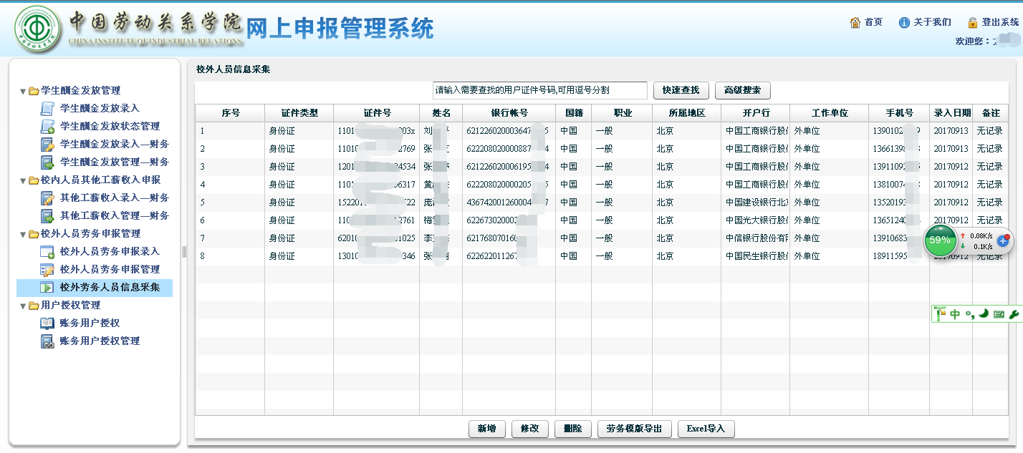

点击“新增”， 出现以下需填信息。其中红色星号栏为必填项。“是否跨行”无需选，系统自动识别。
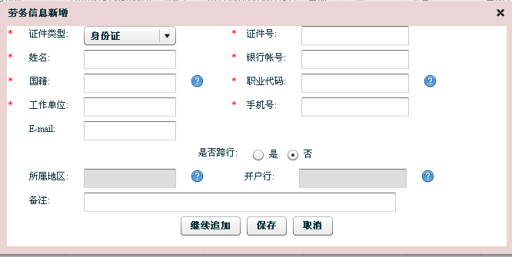
注意：①在选开户行时，可以根据开户行的关键字查找，例如：外请人员所填开户行信息：“中国银行北京主语城支行”，选择关键字“主语城”查询，能快速查找到所需银行。
②少数无银行信息，只能发现金外请人员，银行账号统一填18个9，即“999999999999999999”，开户行可随机选取。
（2）校外人员劳务录入等后续操作
校外人员录入同校内人员录入界面相同，填写已信息采集校外人员身份证号，按“Tab”键，系统会自动根据身份证号关联校外人员姓名、身份证号、银行卡号等信息。具体操作流程可参照校内人员说明部分。
注意：发现金校外人员与打卡校外人员需分开录入，分开填写报销单。

